

instalacion de servidor ftp en windows server 2008

PRACTICA 11


19 DE ENERO DEL 2019
SERVICIOS EN RED
SARA ABDEL SABOUR GARCIA 2FPB

INDICE :
Contenido

instalacion de servidor ftp en windows server 2008 0

INSTALACION DE SERVIDOR FTP EN WINDOWS SERVER 2008:

Objetivo : hacer el servidor ftp en un servidor de windows
Material: tener maquina virtual con windows server 2008
Paso1 :
Damos en agregar funciones y aparece esta instalación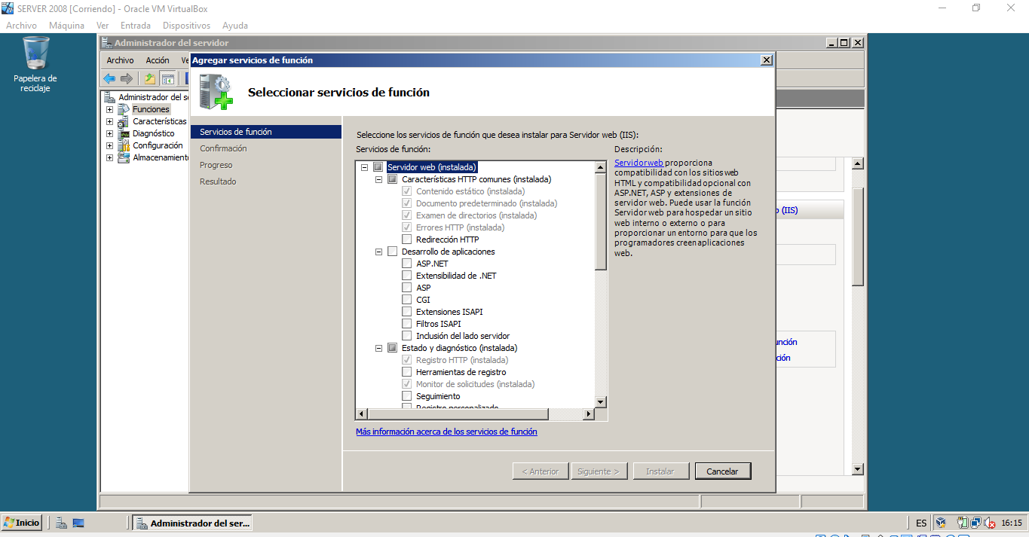
Paso 2 :
Agregamos en las características de servidor FTP.
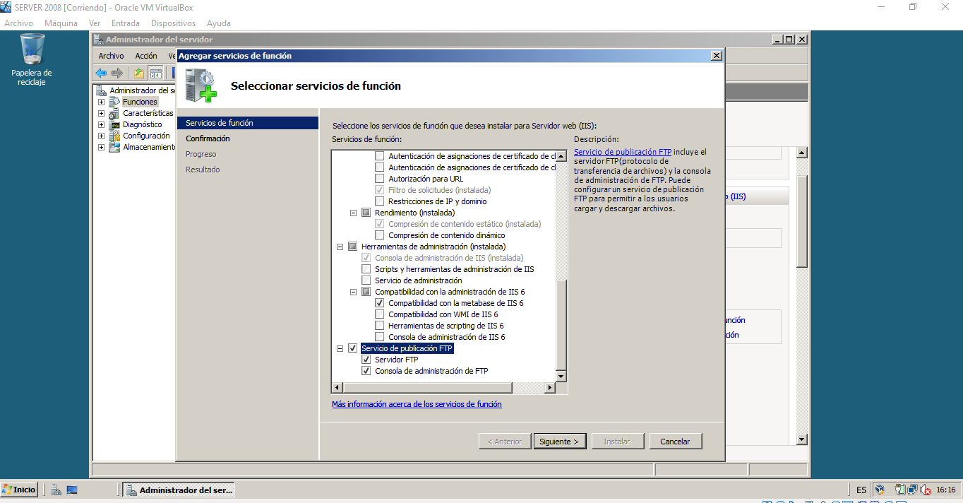
Y daríamos en siguiente
Paso 3 :
Luego vamos a activar el servidor FTP En el adm de iis junto con la pagina web que tenemos agregada.

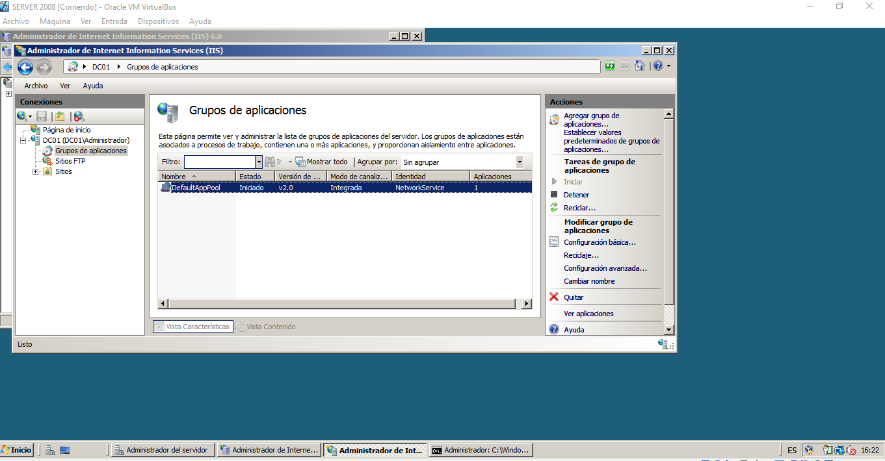
Paso 4 :
Damos en sitios y agregamos el servicio FTP.
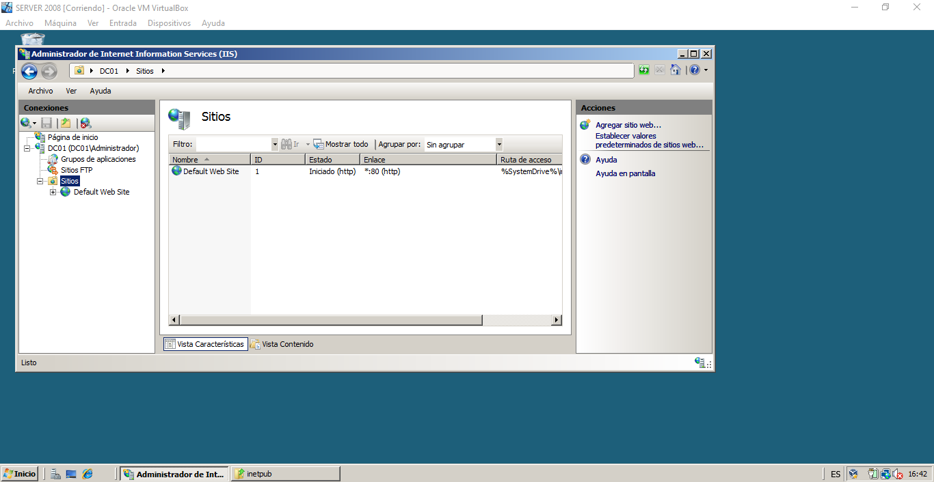
Paso 5 :
Entraremos en el asistente del servidor para que nosotros configuremos nuestra FTP con la pagina web que tenemos establecida con el iis.

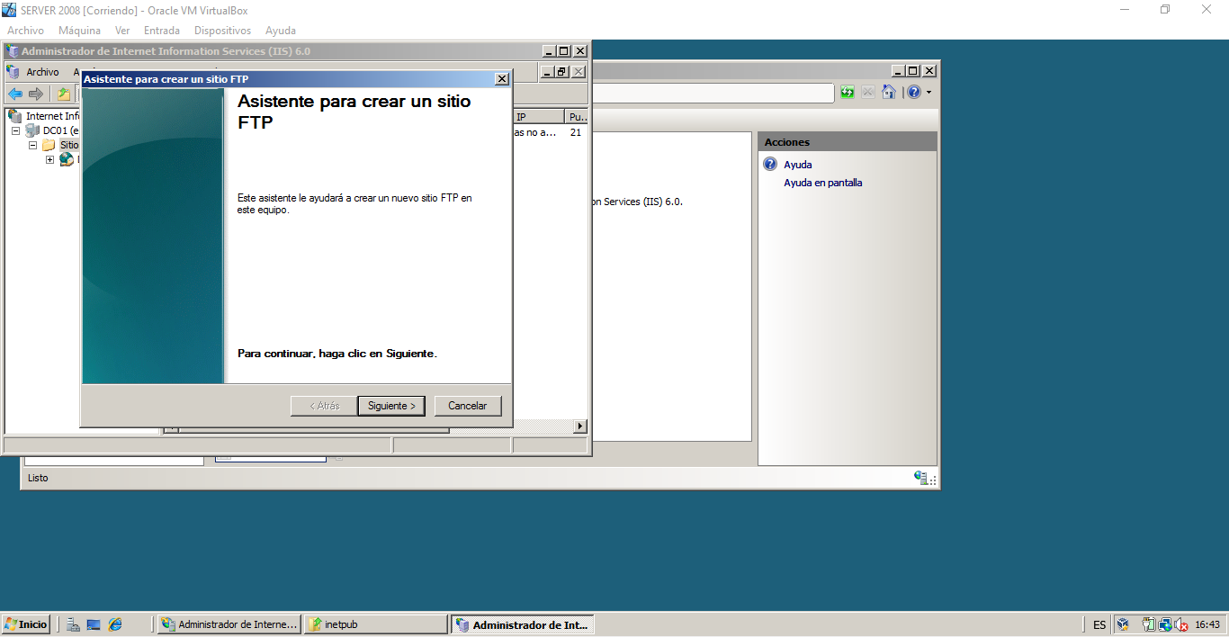
Paso 6:
Damos en nombre de la carpeta donde esta alojada
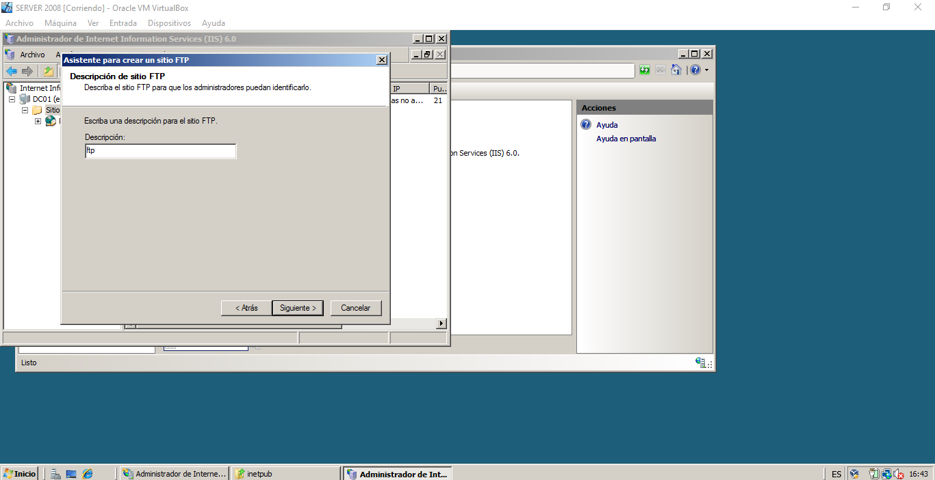
Paso 7 :
Damos la ip de nuestro equipo y siguiente
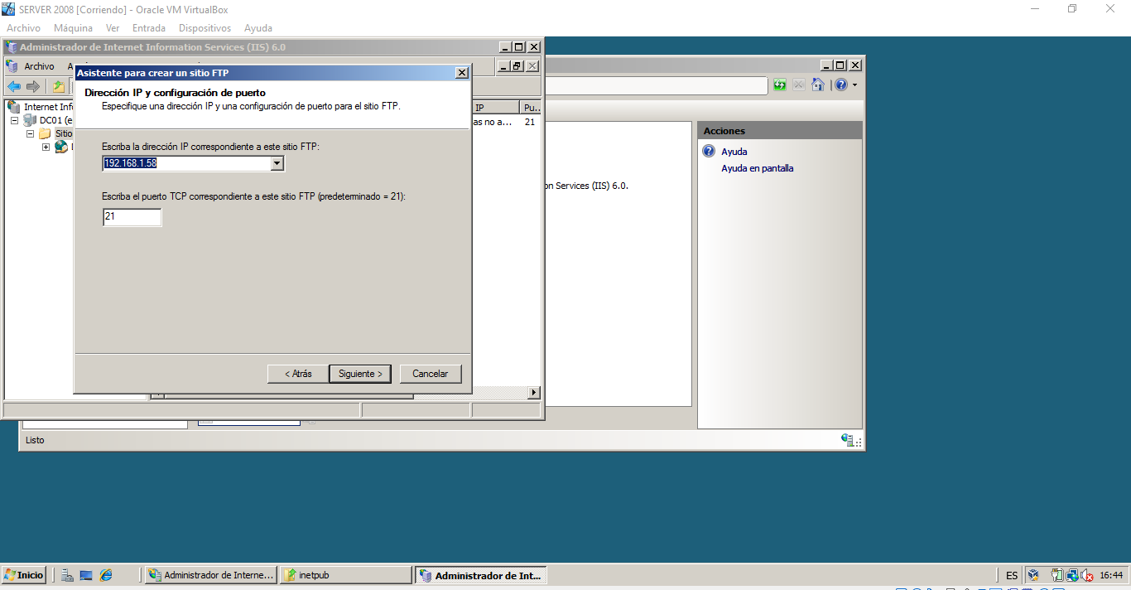
Paso 8 :
Damos en la primera opción y damos siguiente
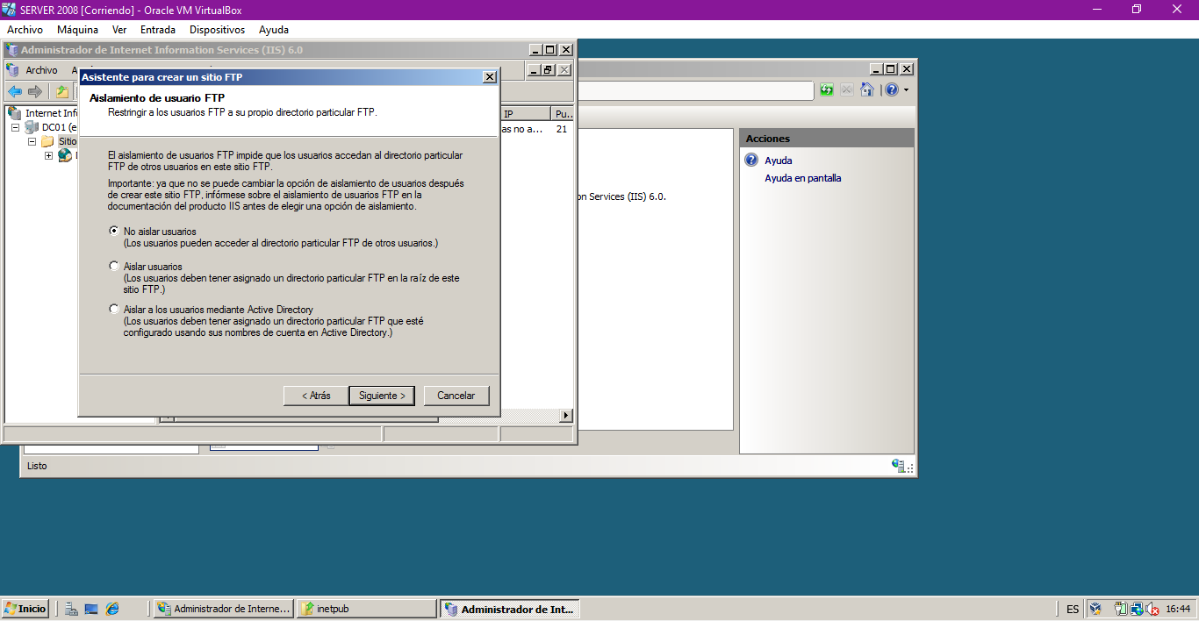
Paso 9 :
Hacemos la ruta de la carpeta , damos en siguiente
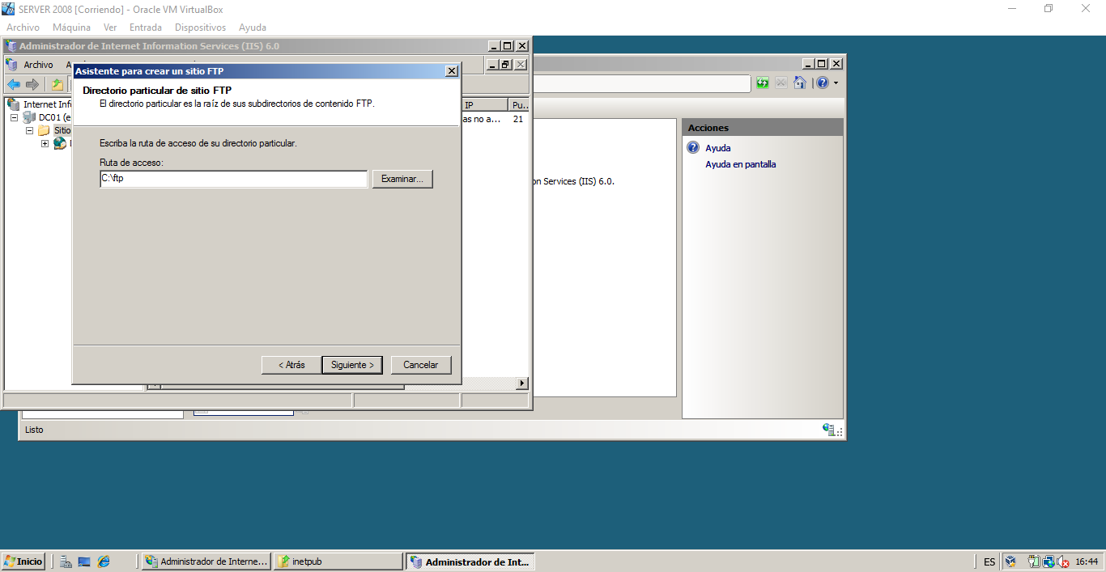
Paso 10:
Hacemos los permisos de lectura y escritura , en siguiente a continuación.

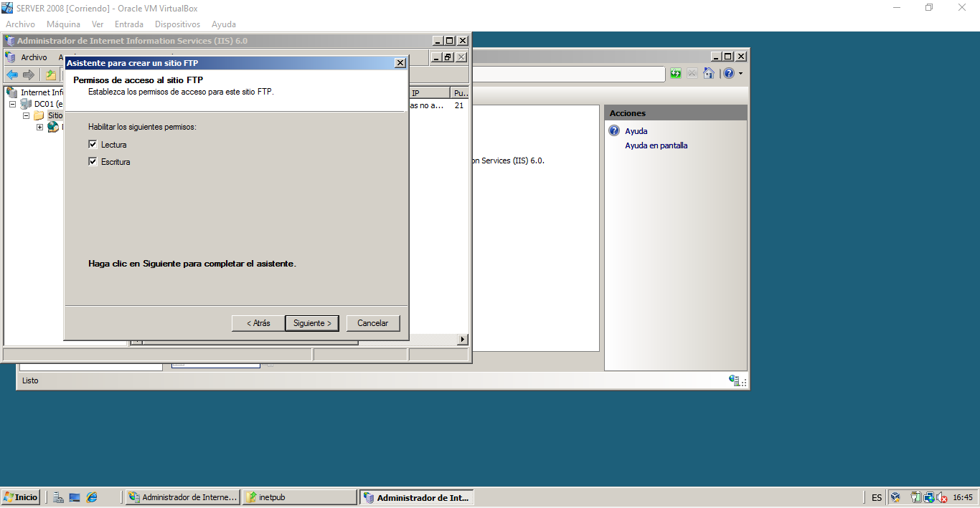
Paso 11 :
Ya lo hemos realizado todo y finalizamos .
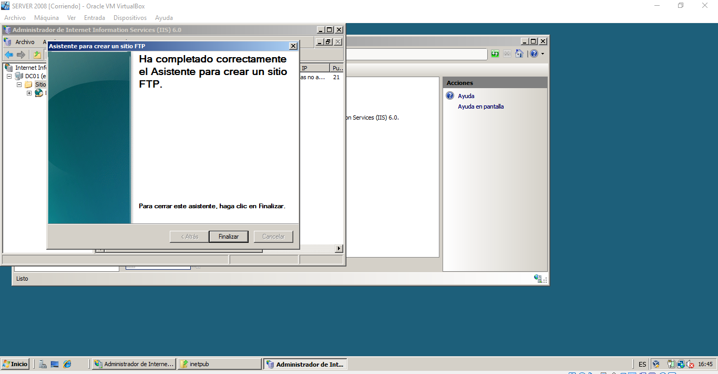
Paso 12 :
Activamos el servicio que hemos creado en el servidor
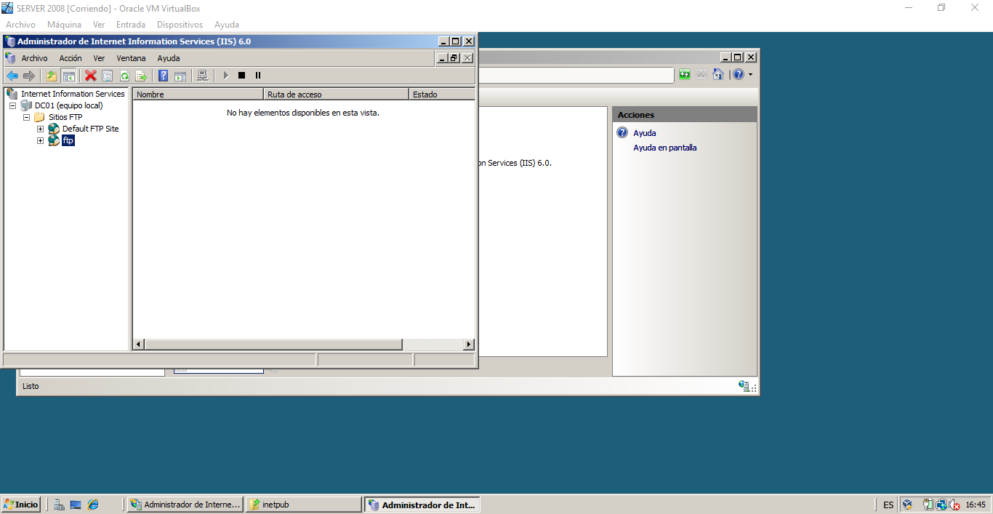
Paso 13 :
Y ya estaría activado con la opción de iniciar , una vez que hemos hecho con el clic derecho.
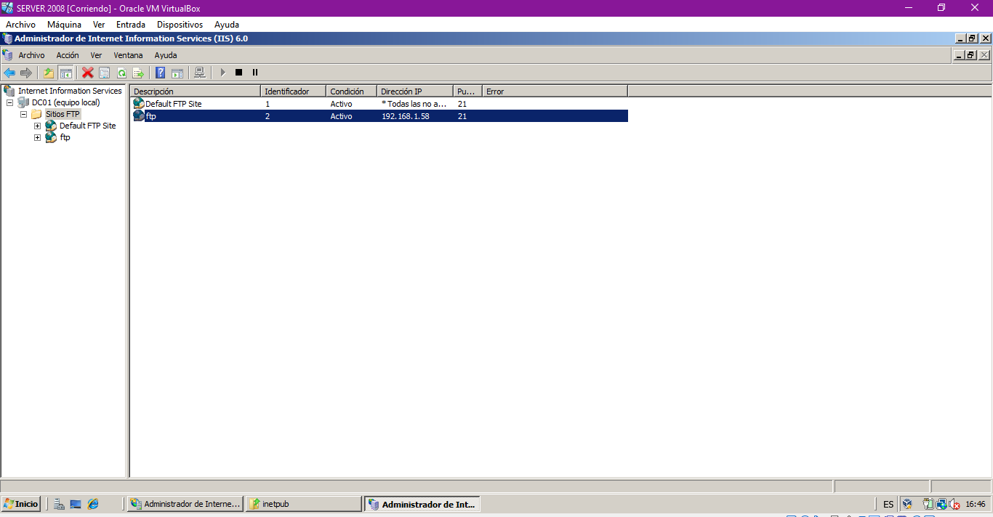
Paso 14:
Volvemos a sitios y esta vez configuramos con la pagina web , damos la ip , la ruta de directorio de carpeta y despues daremos en siguiente .
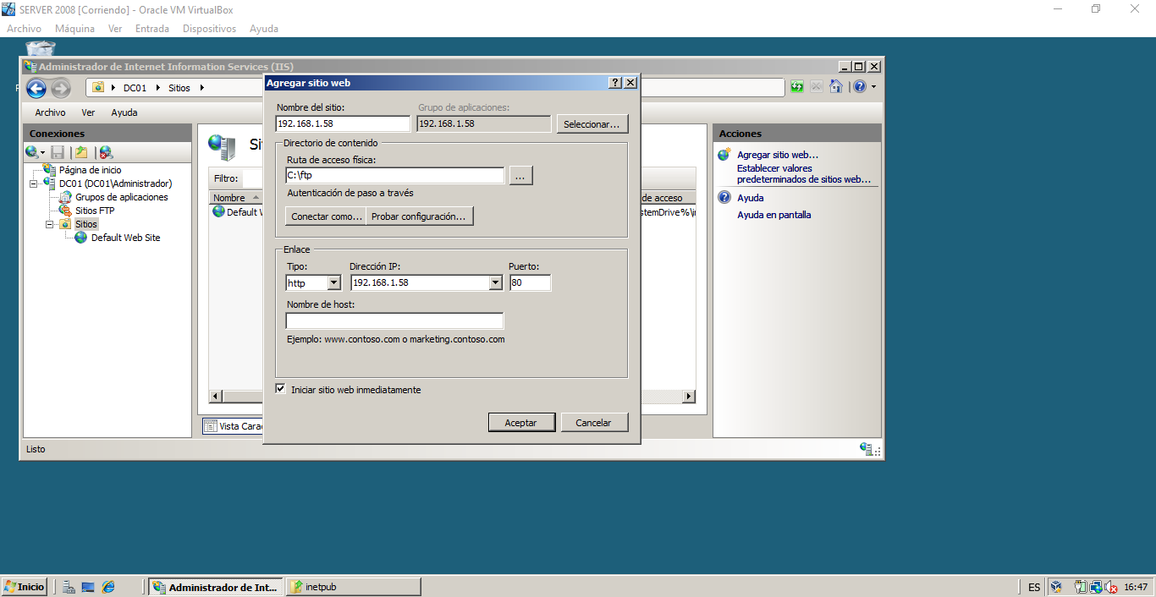
Paso 15 :
Despues de todo , vamos a internet explorer y como veis funciona perfectamente pero con el FTP que hemos configurado en vez de un servidor web como es la iis .
Aunque no sea vea que esta en ftp , al lado de ip .
Se activa igual , sin tener nada que ver con el servidor iis activado.

